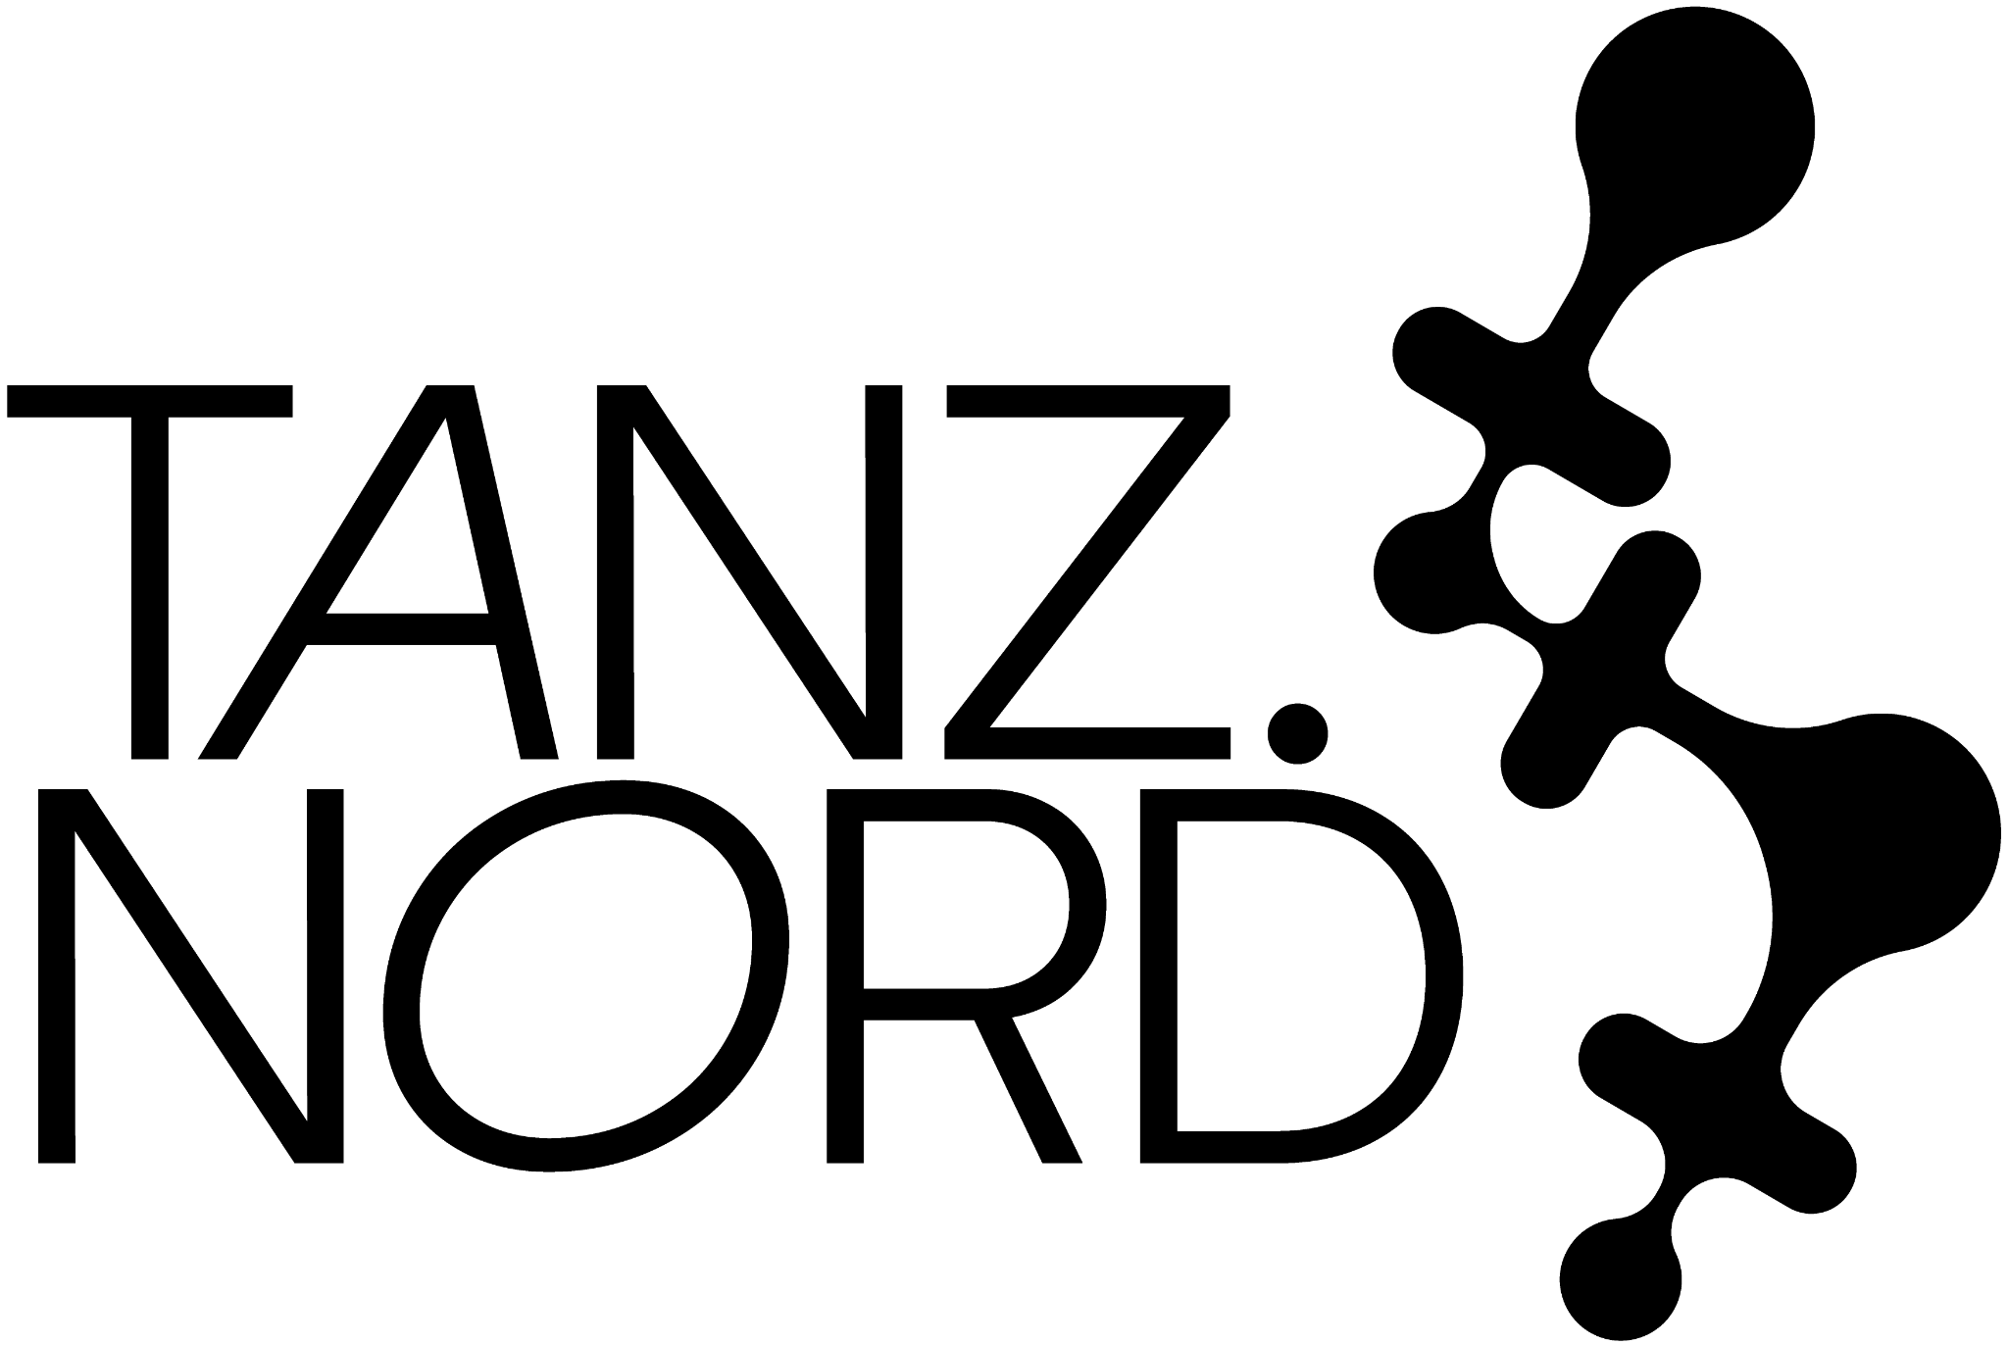
Pressemeldung, 06.09.2021
»AFTER/YOU« und »Residuals« im Nordkolleg Rendsburg
Do. 30. September 2021 | Einl. 19:00 Uhr, Beg. 19:30 Uhr & 20:15 Uhr
Am Gerhardshain 44, 24768 Rendsburg | Eintritt frei

Am Donnerstag, den 30. September 2021 zeigt tanz.nord »AFTER/YOU« von Anne-Marie Warburton & Jeffrey Sebogodi und »Residuals. Bugs, A Clown and The Prey« der Sticky Trace Company im Rahmen einer Doppelaufführung im Nordkolleg Rendsburg. Beide Stücke sind Neuproduktionen, die im Rahmen von tanz.nord entwickelt wurden.

tanz.nord dient der Vernetzung der Tanzszenen in Hamburg und Schleswig-Holstein und präsentiert über den Sommer und Herbst 2021 circa 30 (Tanz-)Aufführungen in beiden Bundesländern. Durch den Austausch soll ein nachhaltiges regionales Netzwerk geschaffen und die freie Tanzszene im Norden gestärkt werden.

»AFTER/YOU« – Do. 30.09.21 – Einl. 19:00 Uhr, Beg. 19:30 Uhr
»Was hast du gedacht, bevor du dich für das Ausland entschieden hast?«, »Was waren deine Ängste?«, »Hast du Heimweh empfunden?« – »AFTER/YOU« ist ein Dialog zwischen zwei Menschen, die ihre Heimatländer verlassen haben, um ihren Traum zu verwirklichen. Werden sie einander zuhören, voneinander lernen? »AFTER/YOU« ist eine Neuproduktion, die im Rahmen von tanz.nord in Kiel erarbeitet wurde und jetzt erstmals zur Aufführung kommt.

Künstlerische Leitung, Choreografie & Tanz: Anne-Marie Warburton (www.freie-tanzkompanie-kiel.de), Jeffrey Sebogodi
Assistenz: Preslav Mantchev

»Residuals. Bugs, A Clown and The Prey« – Do. 30.09.21 – 20:15 Uhr
Residuals. Bugs, A Clown and The Prey – ist eine choreografische Arbeit der Sticky Trace Company Künstlerinnen Uta Engel, Ane Iselin Brogeland und Monique Smith McDowell. Zusammen mit Studentinnen der Contemporary Dance School wurden drei Soli erarbeitet, die verschiedene Perspektiven auf „Survival“ beleuchten. Die Tänzerinnen haben in einem vorgelagerten Recherche-Prozess sich intensiv mit ihrem Verständnis von Überleben, Überlebensstrategien und Momenten auseinandergesetzt und zusammen mit der Sticky Trace Company Übersetzungsformen gefunden. Die drei Soli wurden ineinander verflochten. Entstanden ist eine ehrliche, intensive und physisch wie mental virtuose zeitgenössische Performance.

Konzept & Choreografie: Uta Engel, Ane Iselin Borgeland, Monique Smith McDowell – Sticky Trace Company (www.stickytracecompany.de)

Co-Choreografie & Performance: Gloria Carobini, Lourdes Maldonado, Olivia Shoesmith

Musik-Komposition & Edit: Johann Sundermeier

Download Pressefotos

»»»»»»»»»»»»»»»»»»»»»»»»»»»»»»»»»»»»»»»»»»»»»»»»»»»»»»»»»»»»»»»»»»»»»»»»»»»»»»»»»»»»»»»»»

tanz.nord – Künstler*innen-Netzwerk Hamburg – Schleswig Holstein

Gefördert durch das Ministerium für Bildung, Wissenschaft und Kultur des Landes Schleswig-Holstein sowie die Freie und Hansestadt Hamburg, Behörde für Kultur und Medien

Unterstützt durch DIEHL+RITTER/TANZPAKT RECONNECT, gefördert von der Beauftragten der Bundesregierung für Kultur und Medien im Rahmen der Initiative NEUSTART KULTUR. Hilfsprogramm Tanz

